Государственное социальное страхование.

Суть его заключается в распределении социального риска потери заработка либо снижения по независящим от работника обстоятельствам на работодателей и самих работающих, которые отчисляют страховые взносы в федеральный фонд социального страхования РФ. Как и Пенсионный Фонд РФ, Фонд социального страхования представляет собой самостоятельную финансово-кредитную систему, денежные средства которого не подлежат изъятию и не входят в состав федерального бюджета. Средства Фонда складываются из:

* страховых взносов предприятий, учреждений, организаций;
* взносов граждан, занимающихся индивидуально-трудовой деятельностью;
* поступлений за путевки, выдаваемые профсоюзными организациями;
* прочих доходов.

Основными задачами Фонда являются:

* обеспечение работающих граждан пособиями по временной нетрудоспособности, по беременности и родам, при рождении ребенка, социальное пособие на погребение;
* финансирование санаторно-курортного обслуживания работающих граждан и членов их семей.

При планировании расходов федерального бюджета и установления размеров взносов на обязательное социальное страхование государство должно учитывать неблагоприятные для здоровья населения производственные, экологические, эпидемиологические факторы, оценивать влияние социально-экономических условий на состояние рынка труда, материальное положение семей с детьми и другие. Основные принципы обязательного социального страхования, права и обязанности субъектов, виды социального страхования закреплены в Федеральном законе РФ от 16 июля 1999 года N 165-ФЗ " Об основах социального страхования ". Ими являются: устойчивость финансовой системы, обеспечиваемая на основе эквивалентности страхового обеспечения и страховых взносов; всеобщий обязательный характер социального страхования, доступность реализации социальных гарантий для застрахованных лиц; государственное регулирование системы обязательного социального страхования; уплата страховых взносов в бюджеты фондов конкретных видов обязательного социального страхования.

С 1 января 2001 года была введена в действие часть вторая Налогового кодекса РФ. В главе 24 Кодекса устанавливается единый социальный налог (взнос). Он зачисляется в три фонда - Пенсионный фонд РФ, фонд социального страхования РФ и фонды обязательного медицинского страхования. В соответствии с Налоговым кодексом РФ обязанными уплачивать единый социальный налог признаются все работодатели, производящие выплаты наемным работникам, а также индивидуальные предприниматели, крестьянские (фермерские) хозяйства, адвокаты. Таким образом, с начала 2000 года существенно меняются все правила начисления платежей в перечисленные фонды, а также организация их аккумуляции. Однако сущность обязательного социального страхования сохраняется. Федеральный закон " Об основах обязательного социального страхования" предусматривает виды социальных страховых рисков : необходимость получения медицинской помощи; временную нетрудоспособность; трудовое увечье и профессиональное заболевание; материнство; инвалидность; наступление старости; потерю кормильца и другие. Каждый из социальных рисков после его наступления трансформируется в страховой случай , с наступлением которого у страховщика возникает обязанность осуществлять обеспечение по обязательному социальному страхованию.

Государственная социальная помощь.

В настоящее время эта форма находится в стадии формирования. Правовая основа для ее создания была заложена Федеральным законом РФ от 24 октября 1997 года N 134-ФЗ "О прожиточном минимуме в РФ".

Субъектами социальной помощи признаются только малоимущие граждане и семьи, а основанием для предоставления социальных выплат и услуг - уровень среднедушевого дохода семьи. Если он ниже прожиточного минимума, то семья имеет право на получение государственной социальной помощи. Условия, порядок предоставления Государственной социальной помощи определен Федеральным законом РФ от 17 июля 1999 года N 178-ФЗ "О государственной социальной помощи".

Право на социальную помощь не обусловливается участием в трудовой деятельности или уплатой страховых взносов. В соответствии с законом РФ N 134-ФЗ величина прожиточного минимума на душу населения и по основным социально-демографическим группам населения в целом по России и в ее субъектах определяется Правительством РФ и органами исполнительной власти субъектов РФ ежеквартально на основании потребительской корзины и данных Госкомстата об уровне цен на продукты питания, непродовольственные товары и услуги.

Потребительская корзина и величина прожиточного минимума будут рассчитываться для трех групп населения: трудоспособных граждан, пенсионеров, детей.

Размер пособия рассчитывается в соответствии с законодательством субъектов РФ в каждом конкретном случае назначения пособия в пределах разницы суммой величины прожиточного минимума и общим доходом членов малоимущей семьи или малоимущего одиноко проживающего гражданина. Таким образом, чем ниже доход, тем выше пособие и наоборот, а предельная сумма пособия равна указанной выше разнице. Так , в России появляется новый вид помощи, связанный с бедностью.

Законом " О государственной социальной помощи" 1999 г установлены 2 вида государственной социальной помощи: **Денежные выплаты** - социальные пособия, субсидии, компенсации и другие выплаты; **Натуральная помощь** - топливо, питание одежда, обувь, медикаменты и др. Государственная социальная помощь предоставляется по месту жительства либо по месту пребывания малообеспеченной семьи. Решение о ее назначении принимает орган социальной защиты населения. Она может оказываться единовременно или на период не менее трех месяцев. Заявление о предоставлении государственной социальной помощи подается в письменной форме. В нем указываются сведения о составе семьи, доходах и принадлежащем имуществе на праве собственности. Сведения, указанные в заявлении, могут быть проверены органом социальной защиты населения, принявшим заявление. Решение о назначении государственной социальной помощи или об отказе в такой помощи направляется заявителю в письменной форме не позднее чем через 10 дней после обращения заявителя и представления им необходимых документов.

В период получения государственной помощи заявитель обязан извещать орган, назначивший ему государственную помощь, обо всех изменениях, которые произошли в составе семьи, доходах и имуществе, отразившихся на праве получать помощь или ее размере. Срок для сообщения - две недели со дня произошедших изменений.

**Обеспечение за счет прямых ассигнований из федерального бюджета**. Эта форма охватывает особых субъектов: государственных служащих, военнослужащих, лиц рядового и начальствующего состава органов внутренних дел, налоговой полиции и других.

Средства на финансирование социального обеспечения указанных субъектов перечисляются в федеральные фонды социального страхования или выделяются соответствующим министерствам (например, Министерству Обороны РФ из федерального бюджета).

Локальные формы социального обеспечения.

Конституция Российской Федерации относит правовое регулирование отношений в сфере социального обеспечения к совместной компетенции органов федеральной власти и субъектов Федерации. Реализуя свое право на регулирование указанных отношений, субъекты РФ принимают собственные законы и другие акты, которые не могут понизить федеральный уровень стандарта в социальном обеспечении. Следовательно, этот уровень может быть только повышен. Региональные формы социального обеспечения представляют собой организационно-правовые способы осуществления дополнительных мер по социальному обеспечению населения на уровне субъекта РФ за счет его собственных финансовых источников. В настоящее время локальные формы социального обеспечения получили широкое распространение, когда общегосударственные гарантии социального обеспечения повышаются за счет финансовых средств, выделяемым по специальным программам на региональном, муниципальном уровнях и на каждом отдельном предприятии. Так,14 января 1999 года в Кемеровской области принят Закон "О пенсиях Кемеровской области" (пенсии Кузбасса), который определяет круг лиц, имеющих право на дополнительное пенсионное обеспечение. Среди них - участники войны, труженики тыла, Герои Социалистического Труда, вдовы погибших во время войны.

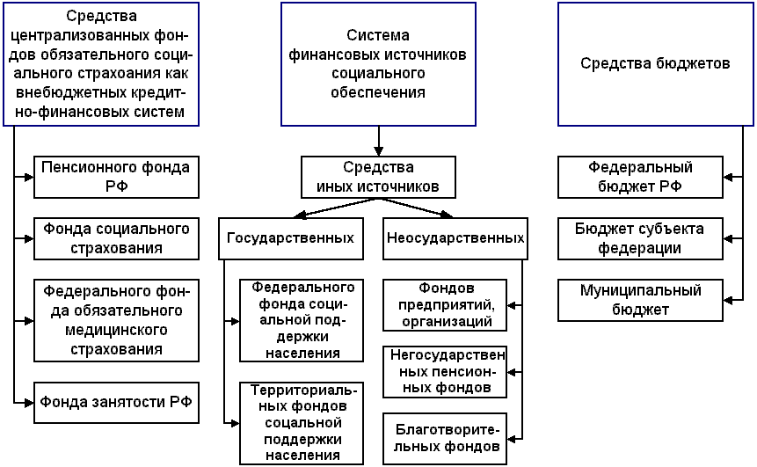

Виды социального обеспечения.

Под видами социального обеспечения понимается способ предоставления блага. На современном этапе сложилось несколько видов социального обеспечения: **Пенсия** - государственная ежемесячная выплата, производимая из Пенсионного Фонда с целью материального обеспечения нетрудоспособных граждан в связи с их прошлой трудовой деятельностью и иной общественно-полезной деятельностью. Закон РФ от 20.11.90г. "О государственных пенсиях в РСФСР" определяет два типа пенсии: трудовые и социальные. Трудовые пенсии всегда соизмеряются с трудовой деятельностью и средним заработком гражданина. Виды трудовых пенсий: по старости, по инвалидности, по случаю потери кормильца и за выслугу лет. Социальные пенсии рассматриваются как проявление гуманизма со стороны государства к лицам, которые по тем или иным причинам не приобрели трудового стажа. **Пособия** - денежные выплаты, которые производятся из различных специально созданных фондов (Пенсионный, Фонд социального страхования и т.д.) в целях оказания дополнительной помощи либо возмещения утраченного заработка в связи с временной нетрудоспособностью. Пособия можно подразделить на следующие виды: трудовые - (например, пособия по временной нетрудоспособности, пособие по беременности и родам); социальные - (например, социальные пенсии на детей инвалидов до 16 лет); семейные - к ним относятся ежемесячные пособия на детей до 16 лет. **Социальное обслуживание** - предоставление за счет общества бесплатно ряда услуг. Цель социального обслуживания - оказать нуждающимся дополнительную помощь в виде совершения определенных действий бытового характера. Социальное обслуживание как вид включает в себя услуги по санаторно-курортному лечению, содержание в домах-интернатах, социальное обслуживание на дому и т.д. **Льготы** - мероприятия, облегчающие материальное положение некоторых категорий. Очень широко распространено и используется. Субъектами могут выступать как нетрудоспособные (например, инвалиды 1 и 2 группы), так и лица, имеющие особые заслуги перед государством (ветераны труда, труженики тыла, участники войны). **Натуральное обеспечение** - передача нуждающемуся в собственность или пользование определенных материальных ценностей. Например, бесплатное предоставление транспортных средств инвалиду войны, протезирование.